110學年度新北市健康識能競賽 競賽實施計畫
新北電競王 健康星聯盟Online-國小版
- 計畫緣起：為使健康觀念從小扎根，並將觀念付諸行動採取健康行為，進而建立健康的生活型態，爰規劃舉辦健康識能競賽，藉由競賽之方式，讓參賽隊伍於參賽過程中，獲得正確之衛生醫療保健知識。
- 預期成效
  - 加強本市國小學生主動學習全面性、完整性、正確性的衛生教育知識。
  - 推廣預防保健之概念，並發展多元衛生教育之形式，以促進全民均健。
- 計畫期程：110年9月至111年7月。
- 主辦、承辦及執行單位
主辦單位：新北市政府
承辦單位：新北市政府衛生局、新北市政府教育局
協辦單位：新北市政府經濟發展局
執行單位：啟點行銷有限公司
- 參加對象：參賽期間就讀本市國小之4年級至6年級在學學生。
- 競賽方式：
  - 網路競賽(初賽)：
    - 參賽資格：
      - 就讀本市國小之4年級至6年級學生，3人一組（可多報名一位備選選手），同校組隊競賽，可跨班、跨年級。
      - 隊伍數：
        - 學校班級數大於50班(含)以上，至多得推派10隊參加。
        - 學校班級數小於50班以下，至多得推派5隊參加。
    - 競賽地點：各校電腦教室、教室等。
    - 報名日期：110年12月13日至111年1月14日止。
    - 報名方式：請於110年12月13日起至活動官方網站（https://health-school.health.ntpc.gov.tw/）最新消息/報名連結及說明，報名參賽。
    - 競賽規則：
      - 遊戲公測：110年12月27日至111年1月14日止開放試玩，並請於測試完成後至活動官方網站/最新消息/各校遊戲公測結果回報，試玩期間如遇有相關狀況請與活動小組聯繫。
      - 正式開賽：111年2月14日至111年4月28日止，每隊共有50次遊戲次數，請於初賽時間內完成遊戲累計積分。(每3人1隊，每次至多可答20道題目)，題型為是非或選擇題。
  - 實體電競競賽（視疫情情況調整）：
    - 參賽資格：本市九大分區，每分區依網路競賽積分取前2名，若因故無法參賽，將由該分區積分第3名學校遞補參賽(分數統計區間為111年2月14日至111年4月28日止，依實際公布競賽規則為準)，如各分區有從缺情形發生，將由積分最高隊伍(不分區排名)依序遞補。
    - 競賽日期： 111年5月29日(日)。
    - 競賽地點： 新北市政府6樓大禮堂。
    - 競賽規則：另行公布，題型為是非題或選擇題。
    - 決賽領隊會議： 111年5月10日(二)，於本府衛生局9樓大禮堂召開決賽領隊會議，由進入決賽之18隊指導老師進行決賽遊戲說明。
    - 友誼賽：於決賽前進行友誼賽，讓參賽隊員可提前熟悉活動環境及硬體設備，訂於111年5月28日(六)，地點為新北市政府6樓大禮堂。
    - 進入實體電競競賽之隊伍將提供競賽交通或其他相關雜支費用(學校至比賽場地來回)，每隊至多補助新臺幣5,000元整。
  - 教師研習營：
    - 辦理場次：為維持會議品質使主辦單位能有效進行說明，將分區進行研習說明，如時段無法配合亦可跨區參加。
      - 110年12月22日：新莊分區、雙和分區、三重分區。
      - 110年12月23日：三鶯分區、淡水分區、七星分區。
      - 110年12月24日：板橋分區、文山分區、瑞芳分區。
    - 辦理時間： 110年12月22(三)至12月24日(五)，下午2至4點，共計三梯次。
    - 辦理方式：透過視訊會議軟體進行線上研習。
    - 報名方式：請填寫Google報名表單(https://forms.gle/jcnUHY9bwJAt6CdZ6)，將於研習營前一周以Email形式將會議網址提供給各隊老師。
    - 研習內容：為使各校指導老師能了解相關競賽遊戲方式，本局辦理教師研習營講解競賽辦法、遊戲規則、遊戲方式，現場將以投影方式實際操作講解，並將錄製相關影片，置於活動網站上供老師於會後觀看，惠請參賽學校務必派員參與。
- 競賽內容範圍
以衛生教育為範疇，並配合健康醫療時事，範圍以下列為原則：
  - 新北健康小學堂14大類型題庫（https://health-school.health.ntpc.gov.tw/）。
  - 國小一至六年級「健康與體育」教材。
  - 醫療保健衛生相關時事。

- 遊戲規則
詳細遊戲規則可至官方網站（https://health-school.health.ntpc.gov.tw/）或掃描下方QRcode查詢。
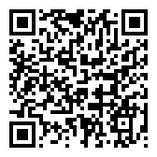
- 獎勵及敘獎方式
  - 依「新北市政府及所屬各級機關學校公務人員平時獎懲基準」、「新北市所屬各級學校辦理教師敘獎處理原則」規定，各隊指導老師(1名)，每位指導老師至多帶領2隊，予以敘獎。
  - 各賽事獎勵方式如下表(依機關實際奉准獎勵為準):
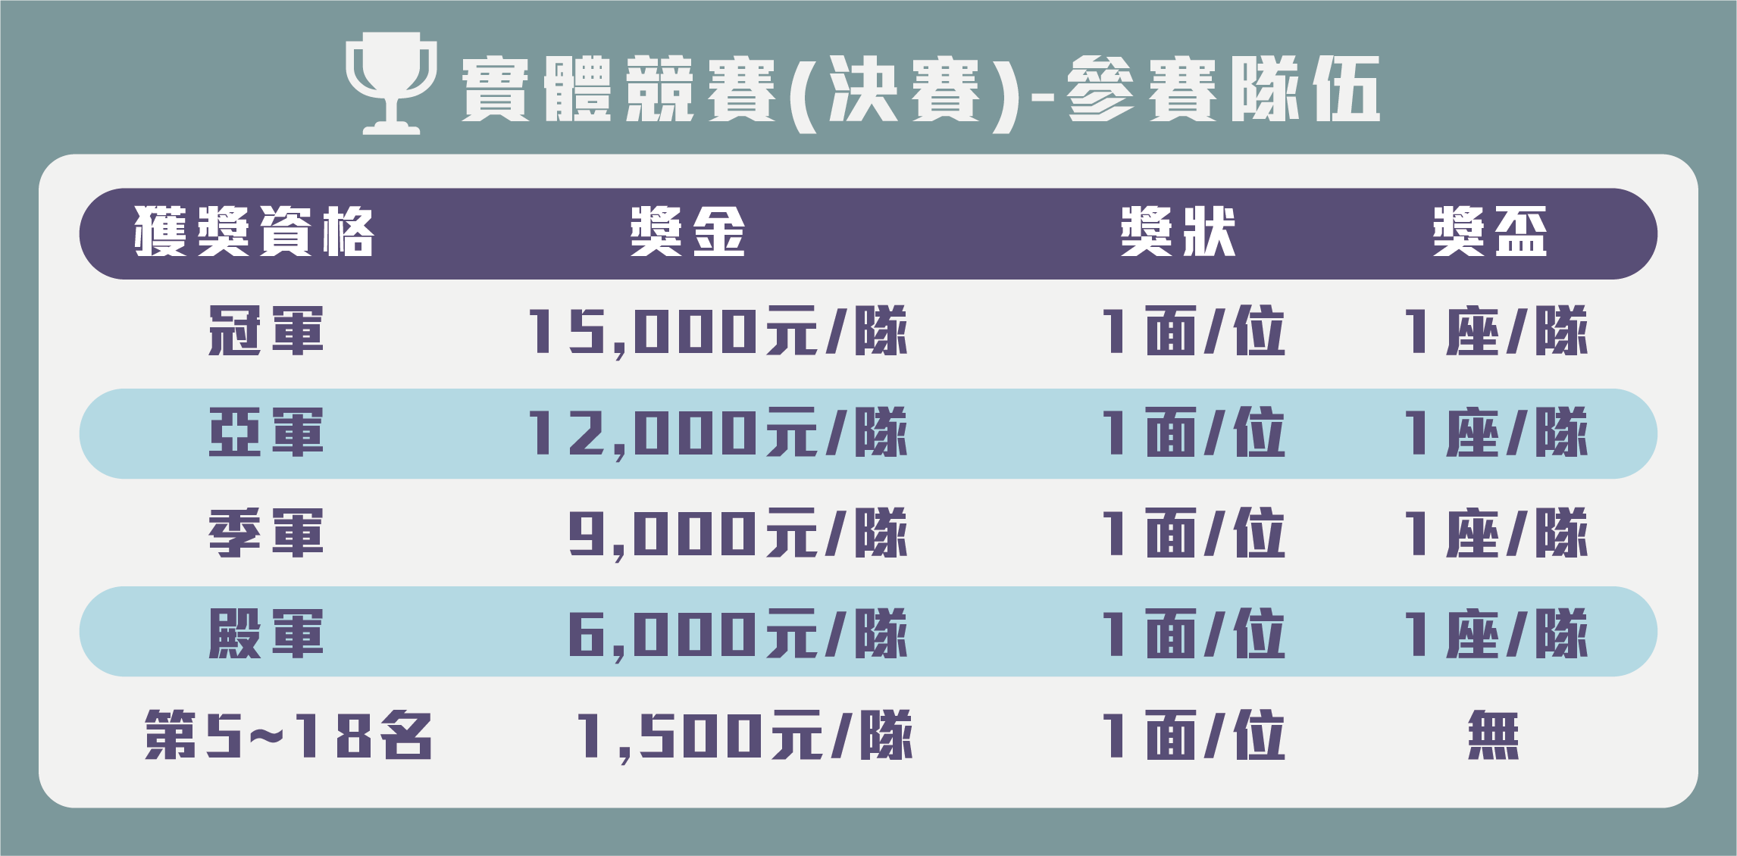
    - 參賽者：

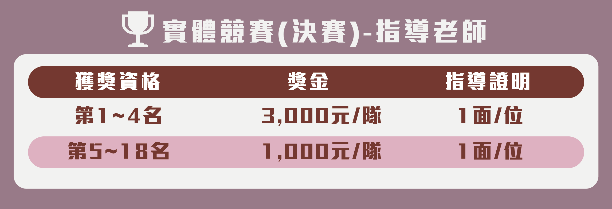
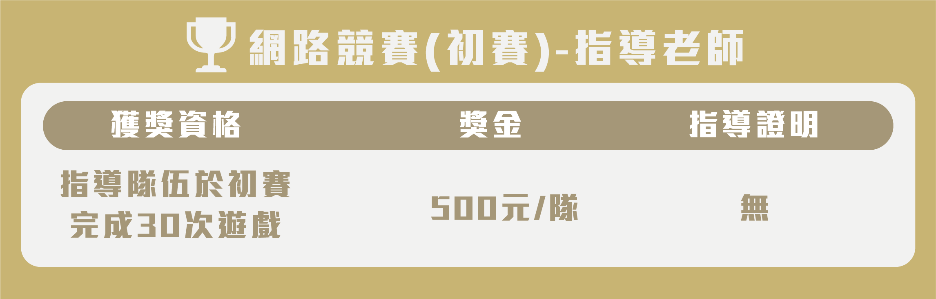
    - 指導老師：
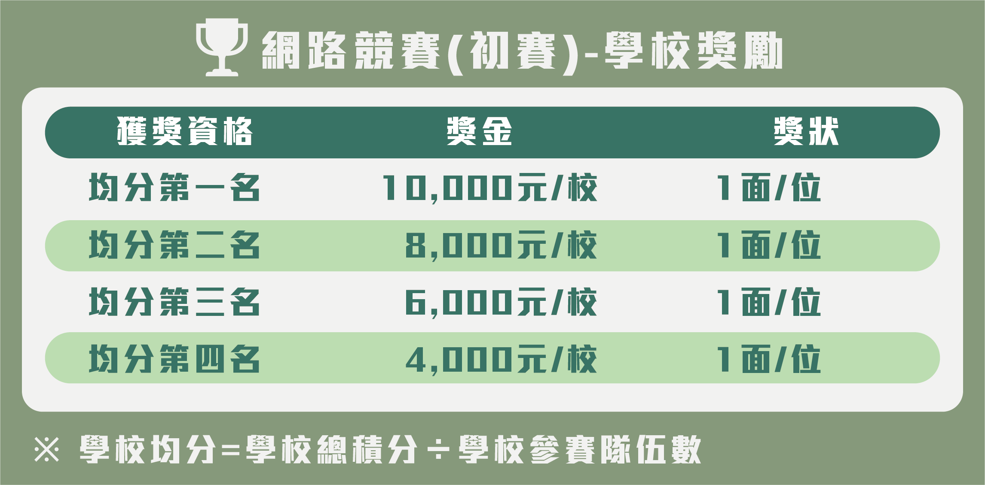
    - 學校獎勵 (學校平均積分=學校總積分/學校參賽隊伍數)：
    - 其他：
賽事 |  | 獎項數 | 資格 | 方式
網路競賽(初賽) | 大獎抽 | 共計364個  (依機關公告為主) | 抽獎日前隊伍遊戲次數超過30次之隊伍，每位隊員（含候補隊員）皆有抽獎資格。  抽獎日：另行公告 | 由系統抽出得獎者
實體電競競賽  最佳造型獎 |  | 5隊  獎金1,500元/隊 | 進入實體電競競賽之決賽隊伍可於決賽時裝扮成遊戲角色參加最佳造型獎徵選。 | 由實體電競競賽評審委員進行造型評選，採總積分制
更多獎項內容請洽官方網站https://health-school.health.ntpc.gov.tw/

- 其他注意事項：
  - 在事先告知之原則下，承辦單位保留更動競賽規則及賽程之權利。
  - 倘違反本競賽相關規定經查證屬實，則取消該校參賽資格及該校比賽之名次。
  - 各隊伍參賽人員，每隊參賽學生名單不得重複，亦不得任意更換名單，如因故無法參與實體電競競賽，喪失資格及相關獎勵(指導老師及參賽者)，並依分區隊伍積分依序遞補參加，參加實體電競競賽之學校須提供學生在學證明，以利查核身分。
  - 各校如於競賽期間產生網路斷線或其他相關因素造成無法參加比賽或比賽中斷，其後果由各學校自行負責。
- 活動小組聯繫方式
  - 啟點行銷有限公司
    - 聯絡人：陳先生
    - 聯絡電話：02-8521-1503 #302
    - 電子郵件：healthschool.ntpc@gmail.com
  - 衛生局
    - 聯絡人：葉先生
    - 聯絡電話：02-2257-7155 #1771
    - 電子信箱：ar4820@ntpc.gov.tw
- 本計畫未盡事宜，主辦單位得隨時解釋修正之。

